План занятий первой младшей группы на период выходных
с 20.04.2020г. по 24.04.2020г.
Тема недели: «В гостях у сказки»

1. Речевое развитие
Прочитайте ребенку сказку «Колобок».

КОЛОБОК
Жили-были старик со старухой.
Вот и просит старик:
— Испеки мне, старая, колобок.
— Да из чего испечь-то? Муки нет.
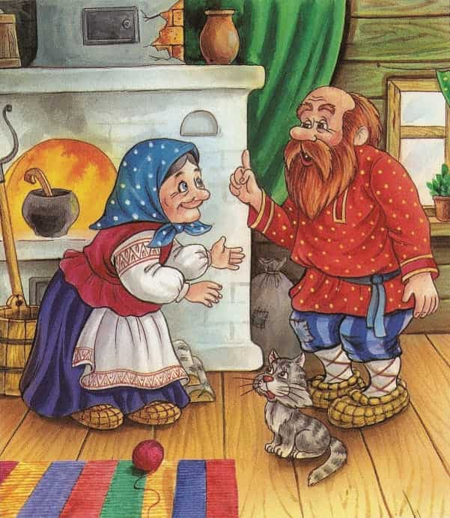
— Эх, старуха. По амбару помети, по сусекам поскреби — вот и наберётся.

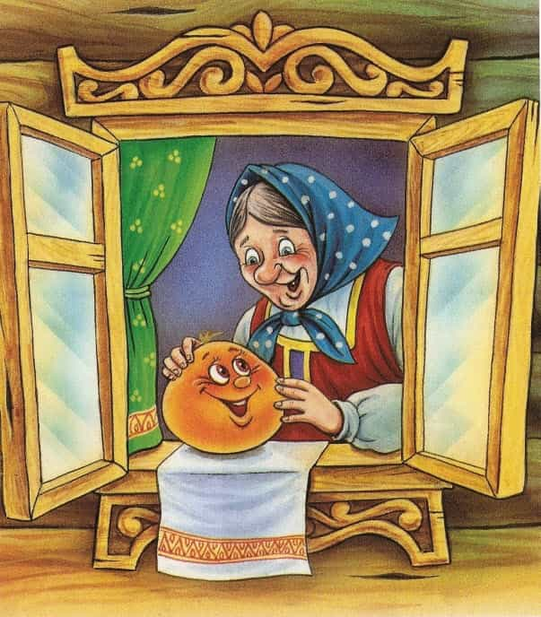
Старушка так и сделала: намела, наскребла горсти две муки, замесила тесто на сметане, скатала колобок, изжарила его в масле и положила на окно простынуть.

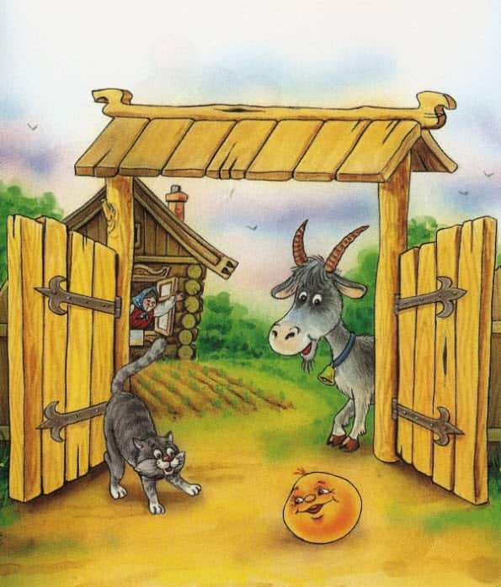
Надоело колобку лежать — он и покатился с окна на лавку, с лавки на пол — да к двери, прыг через порог, в сени, из сеней на крыльцо, с крыльца на двор, а там и за ворота, дальше и дальше.

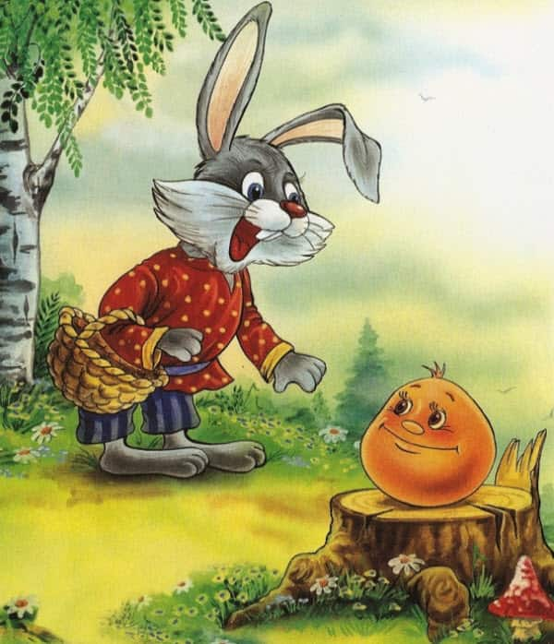
Катится колобок по дороге, а навстречу ему заяц:
— Колобок, колобок! Я тебя съем!
— Нет, не ешь меня, косой, а лучше послушай, какую я тебе песенку спою.
Заяц уши поднял, а колобок запел:
— Я колобок, колобок,
По амбару метён,
По сусечкам скребён,
На сметане мешён,
В печку сажён,
На окошке стужён.
Я от дедушки ушёл,
Я от бабушки ушёл,
От тебя, зайца,
Не хитро уйти.

И покатился колобок дальше — только его заяц и видел.

Катится колобок по тропинке в лесу, а навстречу ему серый волк:
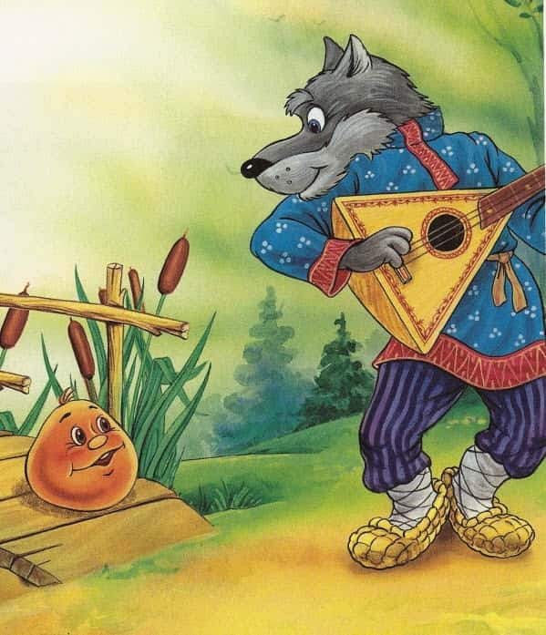
— Колобок, колобок! Я тебя съем!
— Не ешь меня, серый волк: я тебе песенку спою. И колобок запел:
— Я колобок, колобок,
По амбару метён,
По сусечкам скребён,
На сметане мешён,
В печку сажён,
На окошке стужён.
Я от дедушки ушёл,
Я от бабушки ушёл,
Я от зайца ушёл,
От тебя, волка,
Не хитро уйти.
И покатился колобок дальше — только его волк и видел.

Катится колобок по лесу, а навстречу ему медведь идёт, хворост ломает, кусты к земле гнёт.
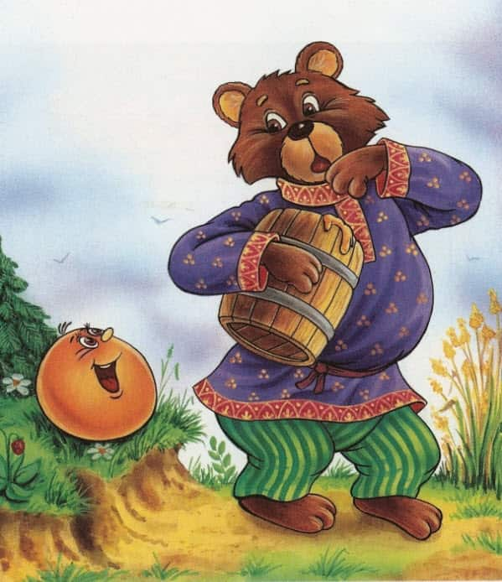
— Колобок, колобок, я тебя съем!
— Ну где тебе, косолапому, съесть меня! Послушай лучше мою песенку.
Колобок запел, а Миша и уши развесил:
— Я колобок, колобок,
По амбару метён,
По сусечкам скребён,
На сметане мешён,
В печку сажён,
На окошке стужён.
Я от дедушки ушёл,
Я от бабушки ушёл,
Я от зайца ушёл,
Я от волка ушёл,
От тебя, медведь,
Полгоря уйти.
И покатился колобок — медведь только вслед ему посмотрел.

Катится колобок, а навстречу ему лиса:
— Здравствуй, колобок! Какой ты пригоженький, румяненький!
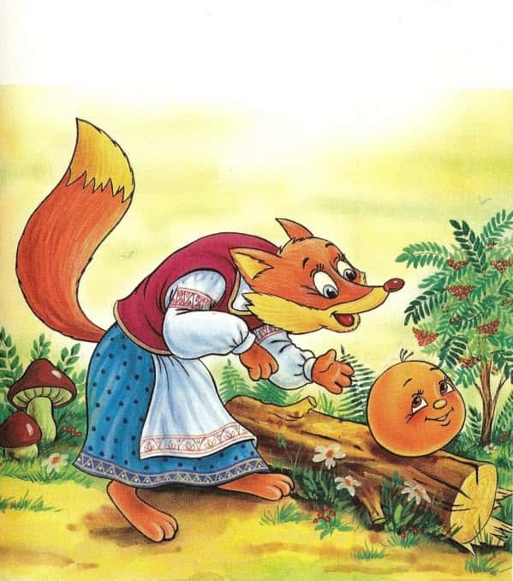
Колобок рад, что его похвалили, и запел свою песенку, а лиса слушает да всё ближе подкрадывается:
— Я колобок, колобок,
По амбару метён,
По сусечкам скребён,
На сметане мешён,
В печку сажён,
На окошке стужён.
Я от дедушки ушёл,
Я от бабушки ушёл,
Я от зайца ушёл,
Я от волка ушёл,
От медведя ушёл,
От тебя, лиса,
Не хитро уйти.
— Славная песенка! — сказала лиса. — Да то беда, голубчик, что стара я стала — плохо слышу. Сядь ко мне на мордочку да пропой ещё разочек.
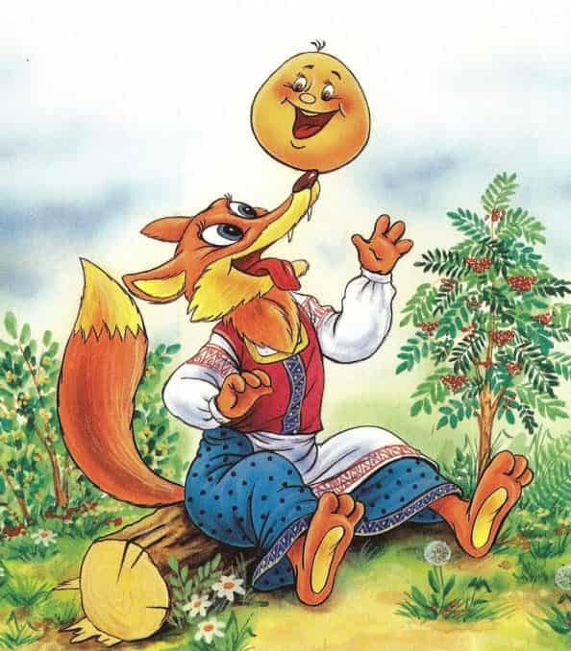
Колобок обрадовался, что его песенку похвалили, прыгнул лисе на морду и запел:
— Я колобок, колобок...
А лиса его — гам! — и съела.

Задание: попробуйте инсценировать с ребенком сказку колобок.

Цель: Учить детей воспринимать сказку в инсценированном варианте. Формировать способность к обобщению, путём упражнения детей в подборе к глаголам соответствующих существительных.

2. Зарядка для языка.

Чистоговорки в картинках
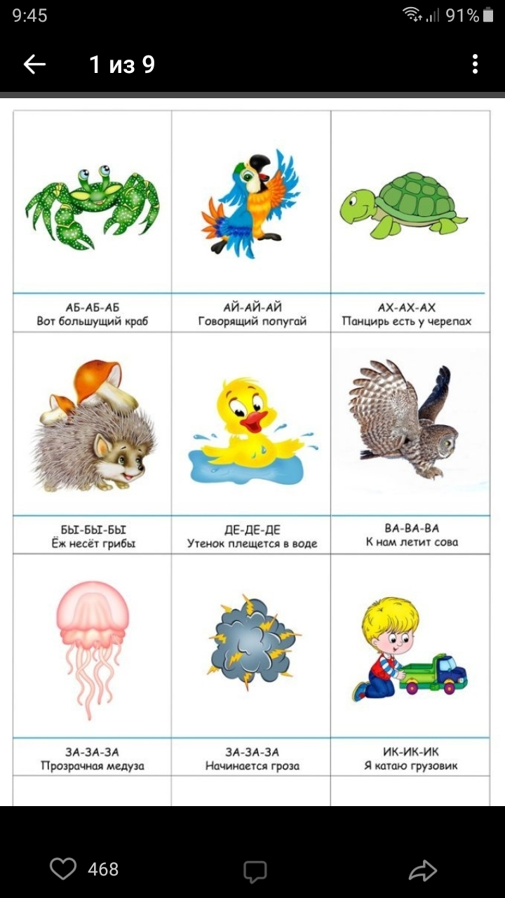
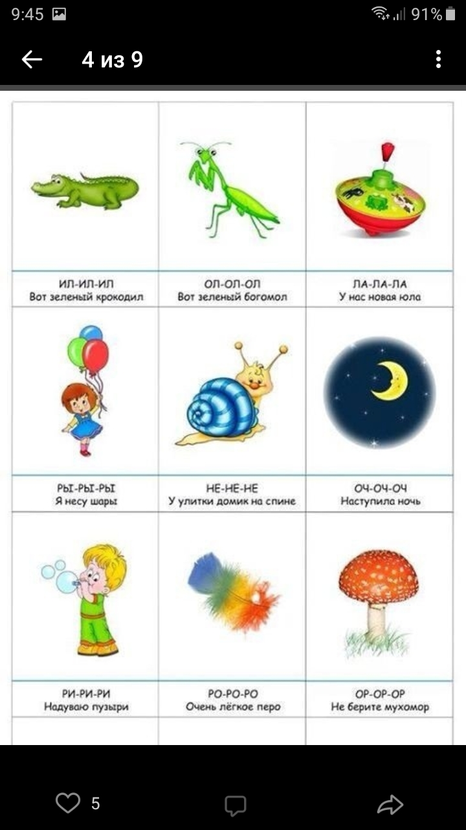

3. Сенсорное развитие
Тема: «Как репку из земли вытягивали»
Цель: Учить детей ориентироваться в условных изображениях и последовательности выполняемых действий.
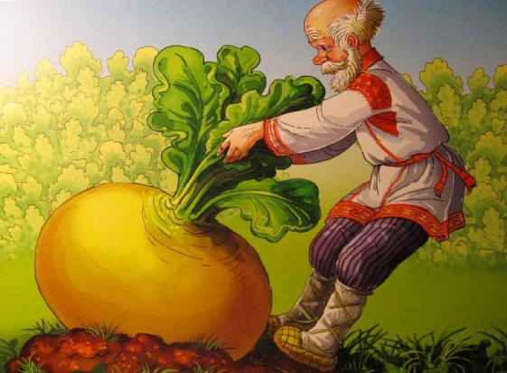
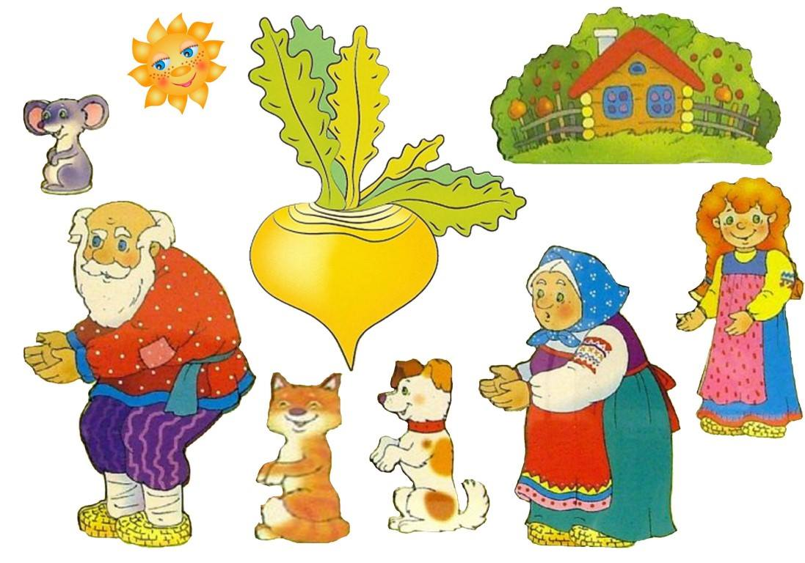
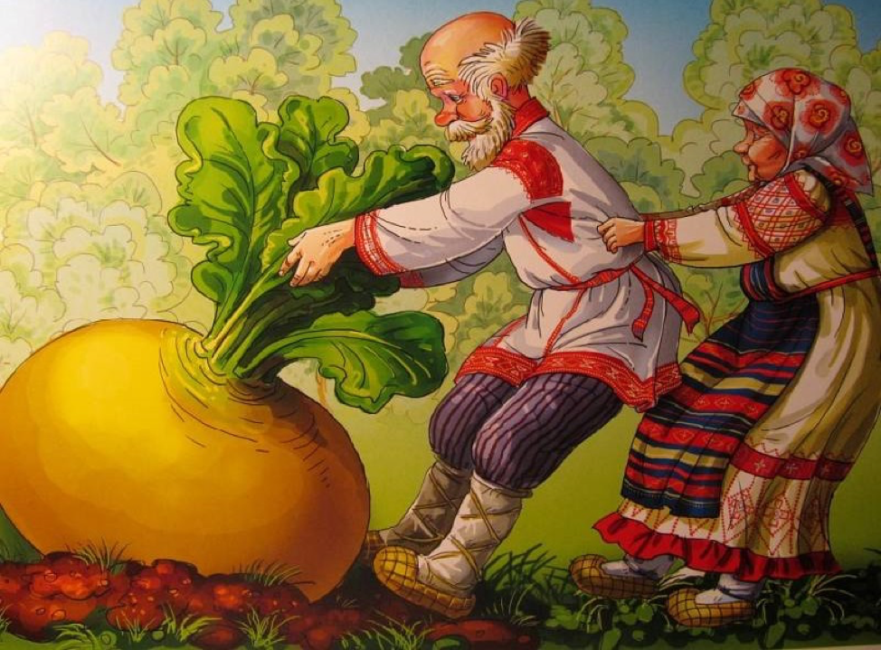
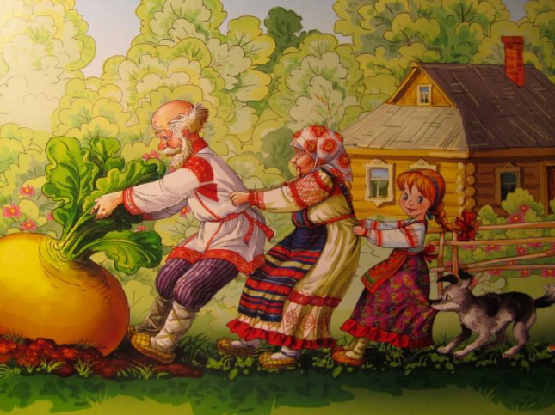
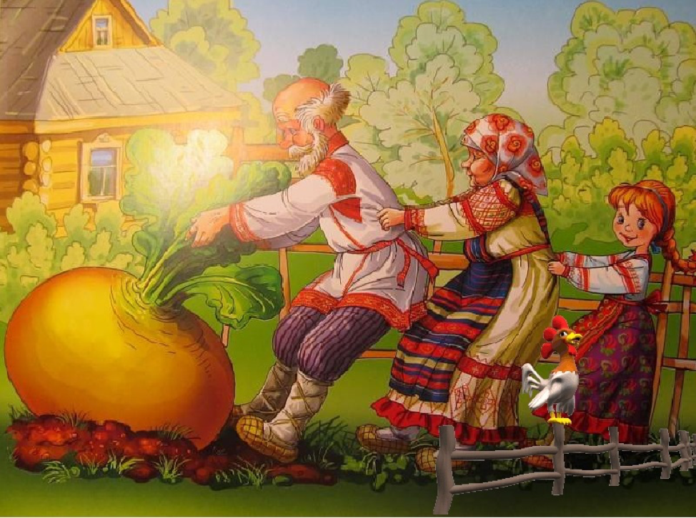

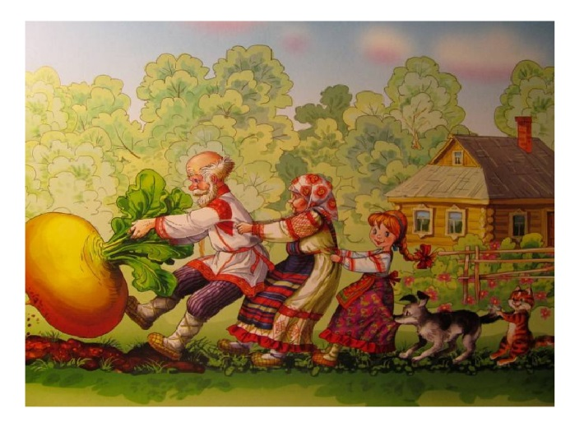
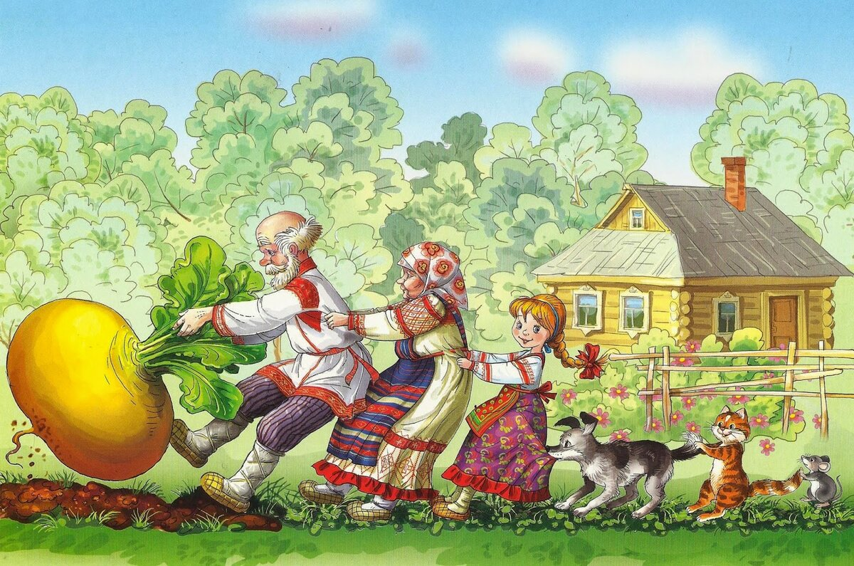

Дыхательное упражнение.
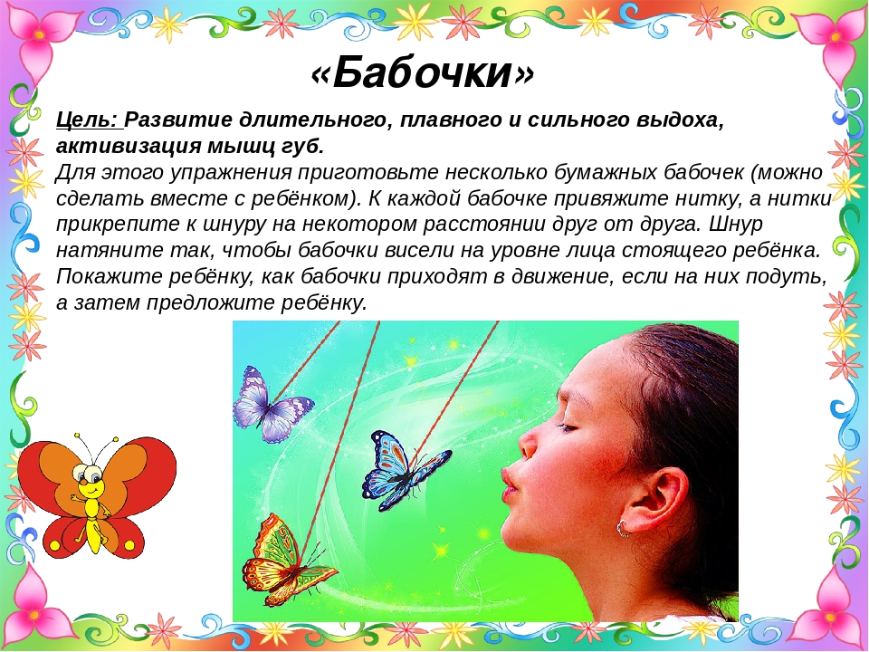

4. Окружающий мир
Тема: «Деревья в лесу»
Цель: Учить детей различать по внешним признакам и называть деревья. Воспитывать бережное и заботливое отношение к живой природе.
Ход занятия.
Вот мы и в лесу. Ребята посмотрите вокруг, что вы видите? (обратите внимание на иллюстрациями деревьев и кустарника) - правильно, все они жители лесного города.
А как вы думаете они похожи друг на друга? Правильно! Нет. У дерева есть ствол - он один, большой, мощный. Около земли он широкий, а верхушка тонкая, на стволе расположены ветки, на них растут листики. А вот у кустиков очень много небольших стволиков, на которых тоже есть ветки и листики. (рассматривание иллюстраций).
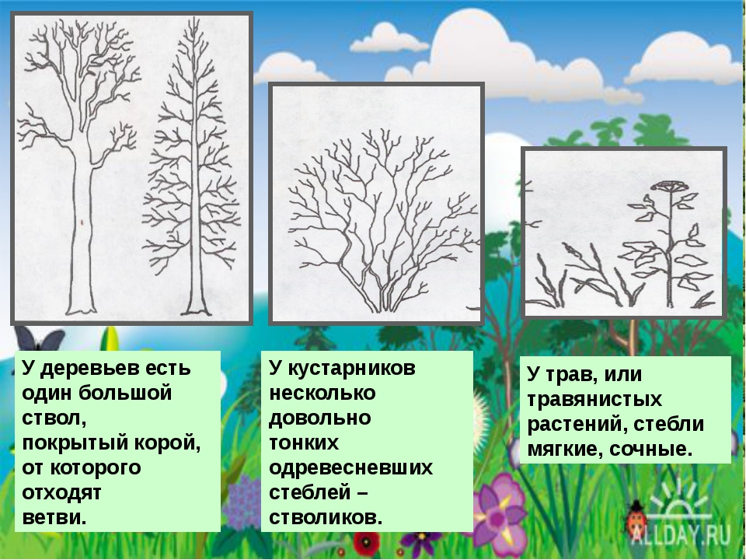
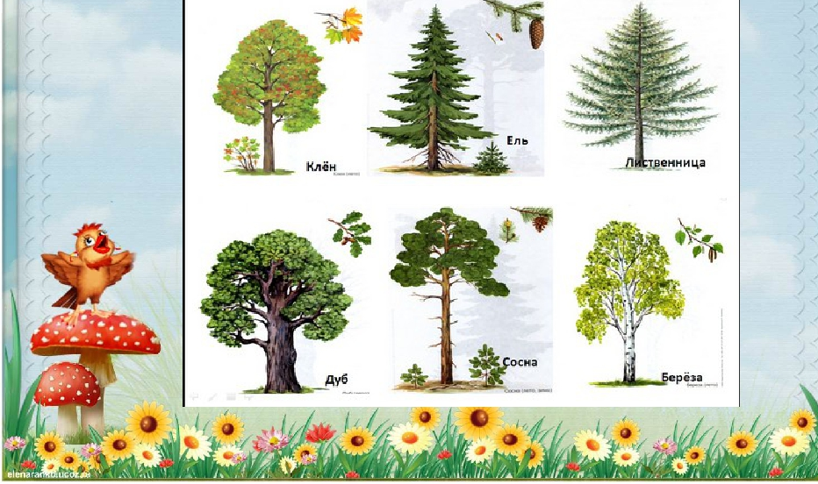
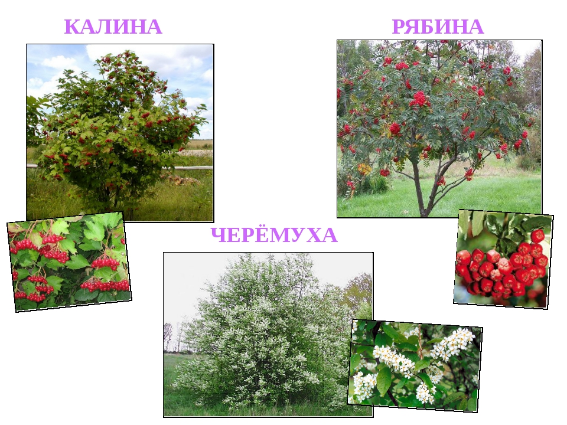

Дидактическая игра
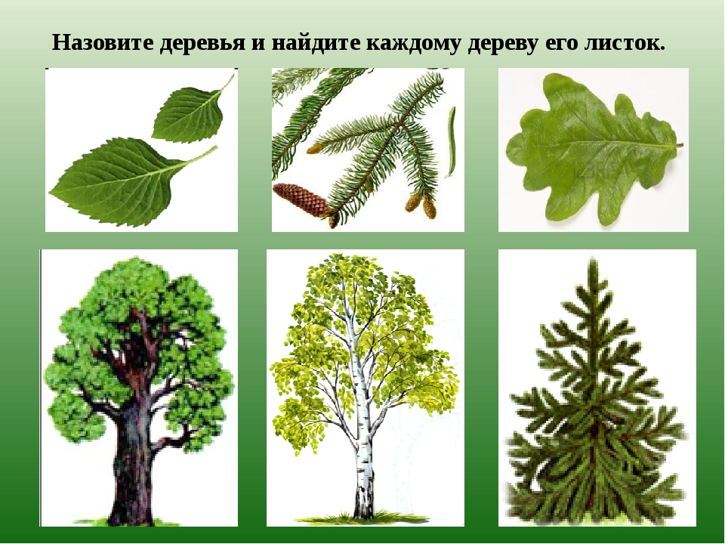

5. Художественно-эстетическое развитие. Рисование
Тема: «Весенние ручейки».
Цели: Закреплять умение детей рисовать длинные волнистые линии, не отрывая карандаша от бумаги, развивать восприятие синего цвета, интерес к рисованию.
Ход занятия:
Игровая мотивация
Напоминаем ребенку, что наступила весна, солнце стало пригревать.
-Что становится со снегом? (тает)
-Когда снег тает, во что он превращается? (в водичку)
-И по дорожке начинают течь …(ручейки)
-Вы видели ручейки у своего дома? (да)
-Ручейки длинные или короткие? (длинные)
-Давайте нарисуем ручейки.
- А какого цвета ручейки? (синего).
Напоминаем детям, как правильно брать карандаш, тремя пальцами. Придерживать лист левой рукой. Проводить линии слева направо, не отрывать руки. Побуждать проводить линии по всей поверхности листа, ручейки длинные, их много. Рисовать аккуратно, не пачкать своё рабочее место.

Лепка
Тема: «Фрукты»
Цели: Закреплять ранее усвоенные навыки и умения детей скатывать комочки пластилина круговыми и прямыми движениями ладоней, готовые изделия класть на доску. Развивать воображение, интерес к лепке. Воспитывать усидчивость, стремление доводить начатое дело до конца.
